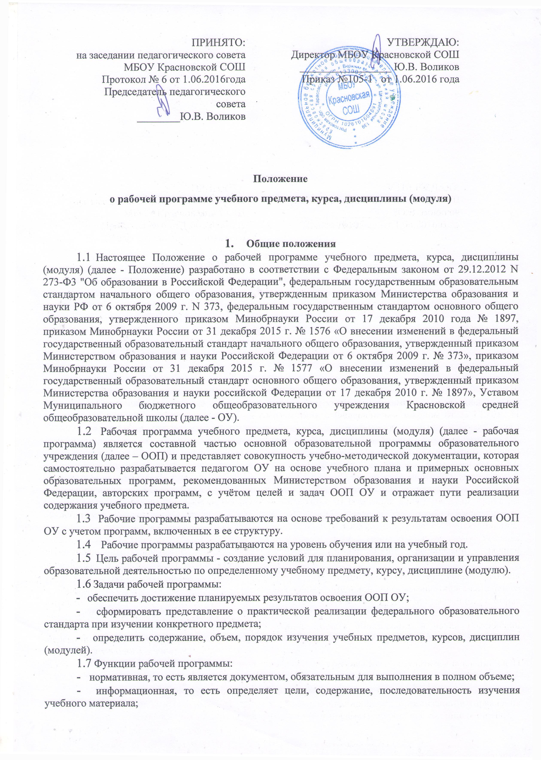

- методическая, то есть определяет методы достижения планируемых результатов каждым учащимся;
- организационная, определяет основные направления деятельности учителя и учащихся, формы их взаимодействия.
- Структура рабочей программы
  - Элементами структуры рабочей программы учебного предмета, курса являются:
- титульный лист;
- пояснительная записка;
- планируемые результаты освоения учебного предмета, курса, дисциплины (модуля);
- содержание учебного предмета, курса, дисциплины (модуля);
- тематическое планирование.
  - Титульный лист (приложение 1) содержит:
- полное наименование ОУ, название населенного пункта;
- грифы рассмотрения, согласования и утверждения программы;
- название учебного предмета, курса, дисциплины (модуля);
- уровень, классы, в которых реализуется рабочая программа;
- количество недельных часов;
- фамилия, имя и отчество учителя (группы учителей), составителей рабочей программы, квалификационная категория;
- год разработки рабочей программы.
  - Пояснительная записка содержит:
- перечень нормативных документов, на основании которых разработана рабочая программа;
- наименования учебников (линии учебников) с указанием авторов, используемых для изучения учебного предмета, курса, дисциплины (модуля);
- цели учебного предмета, курса, дисциплины (модуля);
- место учебного предмета, курса, дисциплины (модуля)в учебном плане ОУ, плане внеурочной деятельности, количество часов в год (неделю) с указанием количества контрольных, лабораторных, практических работ в разрезе каждого года обучения, соответствие количества часов примерным основным образовательными программам;
- срок реализации рабочей программы.
  - Планируемые результаты освоения учебного предмета, курса, дисциплины (модуля) в классах, работающих по ФГОС, включают личностные, метапредметные, предметные результаты освоения конкретного учебного предмета, курса, дисциплины (модуля) за весь период реализации рабочей программы в соответствии с примерными основными образовательными программами, рекомендованными Министерством образования и науки Российской Федерации.
Предметные результаты освоения учебного предмета приводятся в блоках «Выпускник научится» и «Выпускник получит возможность научиться».
В классах, не работающих по ФГОС, в данном разделе необходимо указать, что должен ученик знать, понимать, уметь в результате изучения предмета, курса, дисциплины (модуля). Требования к уровню подготовки учащихся, прописанные в Программе, должны быть не ниже требований, сформулированных в федеральном компоненте государственного стандарта общего образования и авторской (учебной) программе, принятой за основу.
  - Содержание учебного предмета, курса, дисциплины (модуля) включает перечень разделов, тем, входящих в основное содержание рабочей программы. При этом формулировки тем должны строго соответствовать темам, указанным в примерных х образовательных программах, рекомендованных Министерством образования и науки Российской Федерации.
Авторы рабочих программ могут по своему усмотрению или в соответствии с авторской программой структурировать учебный материал, то есть создавать и называть разделы, объединять темы в разделы, определять последовательность изучения учебного материала, расширять объем его содержания. Формулировки тем, включенных в содержание учебного предмета, курса с целью его расширения, должны соответствовать темам, указанным в авторских программах.
  - Тематическое планирование (приложение 2) содержит перечень разделов, тем, расположенных в порядке их изучения с указанием количества часов, отводимых на освоение каждой темы.
В графе 1 тематического планирования указываются номера уроков. Используется сквозная нумерация. Если для изучения темы отводится несколько уроков, то можно указывать номера первого и последнего урока темы через дробь или черту.
В графе 2 указывается тема урока. Формулировки разделов, тем в тематическом планирование должны строго соответствовать разделам, темам, указанным в содержании учебного предмета, курса.
В графе 3 указывается количество часов, отводимых на освоение каждой темы. Графа 3 должна иметь итоговую строку «Итого». Значение итоговой строки графы 3 должно соответствовать номеру последнего урока.
В графе 4 указывается дата проведения урока и столбец для корректировки даты.
Авторы рабочей программы имеют право включать дополнительные графы, с учетом особенностей преподавания учебного предмета, менять их местами.
  - Рабочая программа должна быть оформлена аккуратно, без исправлений. Текст набирается в текстовом редакторе на листах формата А4 шрифтом Times New Roman, размер 12, межстрочный интервал одинарный, выравнивание по ширине, поля со всех сторон 1 см.
  - Нумерация страниц начинается с титульного листа. Номер страницы на титульном листе не проставляется.
  - Каждый раздел рабочей программы начинается с новой страницы.
- Порядок рассмотрения и утверждения рабочей программы
  - Рабочая программа рассматривается на заседании школьного методического объединения (далее - МО) до 20 августа. На данном этапе проверяется соответствие рабочей программы настоящему Положению. В случае соответствия рабочей программы настоящему Положению на титульном листе оформляется гриф РАССМОТРЕНО на заседании МО без кавычек, состоящий из личной подписи руководителя МО, расшифровки подписи, даты и номера протокола.
  - Рабочая программа согласовывается заместителем директора по учебно-воспитательной работе ОУ на предмет соответствия учебному плану, а также проверяется наличие в федеральном перечне на данный учебный год учебника, предполагаемого для использования. Согласование проводится не позднее следующего рабочего дня после заседания МО. При этом оформляется гриф СОГЛАСОВАНО без кавычек, состоящий из личной подписи заместителя директора по УВР, курирующего соответствующий уровень образования, расшифровки подписи, даты.
  - При наличии двух необходимых грифов рассмотрения и согласования рабочую программу принимает педагогический совет и при отсутствии замечаний направляет на утверждение директору ОУ. Оформляется гриф ПРИНЯТО без кавычек, состоящий из подписи председателя педагогического совета, расшифровки подписи, даты и номера протокола.
  - Грифы рассмотрения и согласовании рабочей программы располагаются на титульном листе.
  - Директор ОУ вправе провести экспертизу рабочих программ непосредственно в ОУ или с привлечением внешних экспертов на соответствие требованиям федерального государственного образовательного стандарта, примерной основной образовательной программе, утвержденной Министерством образования и науки РФ, авторской программе, прошедшей экспертизу.
  - В целях организации проведения экспертизы рабочих программ непосредственно в ОУ приказом директора ОУ создаются экспертные рабочие группы из числа педагогических работников ОУ. Экспертиза рабочих программ проводится после процедуры согласования в сроки, определённые в приказе.
  - При положительном результате экспертизы директор ОУ не позднее 1 сентября утверждает рабочую программу посредством грифа утверждения, состоящего из слова УТВЕРЖДАЮ без кавычек, личной подписи, расшифровки подписи, даты и номера приказа.
- При несоответствии рабочей программы установленным требованиям, директор ОУ на титульном листе накладывает резолюцию о необходимости доработки с указанием конкретного срока.

Приложение 1
Ростовская область Тарасовский район х. Верхний Митякин
Муниципальное бюджетное общеобразовательное учреждение
Красновская средняя общеобразовательная школа

РАССМОТРЕНО на заседании МО учителей начальных классов  Протокол №1 от 19.08.2016 г.  Руководитель МО ______( Попова Л.Н.) | СОГЛАСОВАНО  с заместителем директора по УВР Демьяненко И.Н.  Подпись  19.08.2016 г. | ПРИНЯТО  на заседании Педагогического Совета  Протокол № 1от 26 августа 2016 г.  Председатель __________ Воликов Ю.В. | УТВЕРЖДАЮ  Директор  _______ Воликов Ю.В.  Приказ от 1.09.2016 г. № ________

РАБОЧАЯ ПРОГРАММА
ПО МАТЕМАТИКЕ
Уровень общего образования, класс: начальное общее, 2 класс
Количество часов: 5 часов
Учитель: Литвинова М.Д.

Квалификационная категория: первая

2016-2017 учебный год
Приложение 2

Тематическое планирование

№  урока | Раздел (количество часов)  Тема урока | Количество часов, отводимых на изучение темы | Дата проведения урока | Корректировка даты (в случае необходимости)
1 |  | 1
2 |  | 1
3 |  | 1
4-6 |  | 3
7 |  | 1
70
 |  | Итого70 час.

